

2014年青海省中小学新聘教师岗前培训


主编：扎西 责编：格日多杰 扎西
2014年12月29日

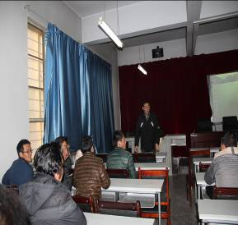
为了帮助新聘教师尽快熟悉工作环境，融入学校气氛，快速完成职业角色的转变，同时也让新教师进一步提升自己的教育教学能力.
2014年12月18日在我校组织召开了为期十五天的教师培训会，二十多位新聘教师此次岗前培训。
12月上午9点在副院长扎洛教授的主持下开始正式培训。副院长首先向新聘教师明确提出本次培训的目的，同时，还给大家介绍了本院的基本情况，并期望大家珍惜所在的工作环境，把握各种学习机会，发展自身，在所在的工作岗位上能找到属于自己的一方舞台。
扎洛副院长生动讲述培训目的

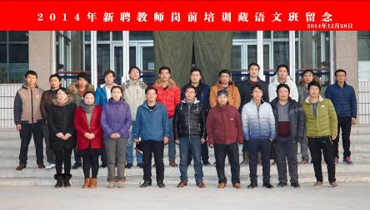
12月19日早
上，在班主任
的带领下全体
学员满怀期望
地准备迎接此
次培训，并在
教学楼前合影
留念。


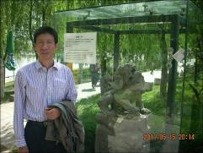
青海师范大学人文学院马敬芳教授主讲的《课程标准解读》开启了新聘教师培训的序幕。马教授从自身体会谈起，语重心长地与大家交流和分享经验，并从“调整状态、快速转变”，“准确定位、找准位置”，“稳步发展、未雨绸缪”这三大方面展开交谈，让新聘教师更详细地了解学校的规则制度和行为规范，以更快实现角色的转变。
马敬芳教授

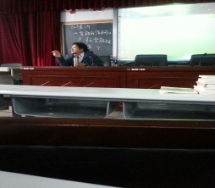
12月19日，青海师范大学民师院多旦教授讲授了《藏语文教学论》，为新聘教师更好的掌握藏语文教材、备好课、使藏族传统教学方法和现代多媒体教学法的有机结合，发展现代教育教学法等方面提供了帮助，并围绕怎样备课，怎样上好课，怎样写教案这三大方面与新聘教师开展交流，结合教学案例全面讲解藏语文教学方法。让新聘教师有了系统的认识，为今后的教育教学工作打下理论基础，有效的指引新聘教师成为一名好教师。


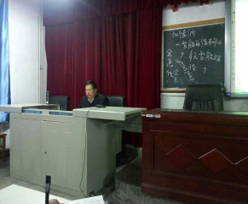
12月28日，青海师范大学民师院扎保教授做了题为《中小学藏语文教材分析》的讲座，在讲座过程中他结合自身的教学经验，生动有趣地讲述了如何结合学生的特点与学生更好的交流与教学，并为教师提出课堂的教学常规。扎保教授说：“一名好的教师应该是学生喜欢，家长信任，领导认可的教师”，所以希望此次培训的新聘教师能尽力做到一名好教师。

12月29日，裴昌龄西宁市教育局高级教师开展题为《做快乐幸福的老师》的讲座，从学校德育思想、教师素质、中学生特点、如何了解班级学生及应对措施技巧等方面全面展开交谈，图文并茂、生动有趣地让新聘教师们掌握与学生更好相处的技巧，从而争取做一名快乐而幸福的老师。

总之，各位专家老师结合精彩的事例，深入浅出地道出了许多教育理念和教学方法，让新聘教师们明确教学精神、教学理念、教学创新、教学规划、教学方法，如何因材施教、培养全面发展的学生等。并期望每位教师成为优秀的教师，更好地促进当地教育发展。

